202311132KK5

在“测量纸带的速度”的实验中，得到如图所示的纸带，其中*A*、*B*、*C*、*D*、*E*、*F*、*G*为计数点，相邻两计数点间的时间间隔为*T*，*x*1、*x*2、*x*3、*x*4、*x*5、*x*6分别为*AB*、*BC*、*CD*、*DE*、*EF*、*FG*的长度，下列用来计算打*D*点时纸带速度的表达式中误差最小的是(　　)

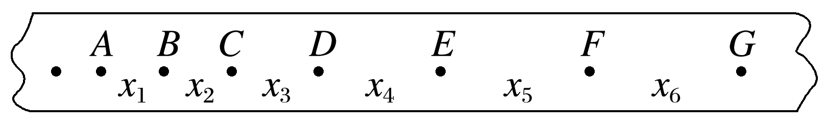

A. B.

C. D.